** Unicamp - Universidade Estadual de Campinas**

FT – Faculdade de Tecnologia

**Documento de Arquitetura**

**Drunk Gauge**

**Engenharia de Software III**

Limeira, Outubro de 2016

**Histórico de revisão**

|  |  |  |  |
| --- | --- | --- | --- |
| Data | Versão | Descrição | Autor |
| 31/08/2016 | 0.1 | Criação do Documento | Lorena Zambaldi  Rafael Correa |
| 06/09/2016 | 0.2 | Atualização do diagrama de domínio e adição do caso de uso textual e do sumario | Lorena Zambaldi  Juliana Moniz |
| 13/09/2016 | 0.3 | Atualização do caso de uso textual | Juliana Moniz |
| 20/09/2016 | 0.4 | Correção da data, do caso de uso textual e do diagrama de classe | Lorena Zambaldi  Luis Fernando |
| 04/10/2016 | 0.5 | Adição do modelo entidade - relacionamento | Lorena Zambaldi  André Gonçalves |
| 18/10/2016 | 0.6 | Atualização do cenário | Juliana Moniz |

**Sumário**

Caso de uso textual 4

Diagrama de domínio 20

Diagrama de classe 20

Diagrama entidade relacionamento 21

# Caso de uso textual

|  |  |
| --- | --- |
| **Caso de Uso** | Fornecer Maioridade |
| **Descrição** | O usuário clica no botão que indica sua maioridade. |
| **Atores** | Usuário |
| **Pré-condições** | Não há. |
| **Fluxo Principal** | **P1. Abrir o Sistema**  O usuário abre o sistema Drunk Gauge.  **P2. Selecionar a Maioridade**  O usuário clica no botão que indica sua maioridade.  **P3. O caso de uso é encerrado** |
| **Fluxos Alternativos** | **A1. Cancelamento da operação**   1. Após o passo 1 do Fluxo Principal o usuário solicita o cancelamento da operação. 2. O caso de uso é encerrado.   **A2. Maioridade negada**   1. Durante o passo 2 do Fluxo Principal o usuário indica que não tem a maioridade. 2. O caso de uso é encerrado. |
| **Fluxos de Exceção** | Não há. |
| **Pós-condições** | O sistema considera a operação realizado pelo usuário. |
| **Ponto de Inclusão** | Não há. |
| **Ponto de Extensão** | Não há. |

|  |  |
| --- | --- |
| **Caso de Uso** | Criar Conta |
| **Descrição** | O usuário cria sua conta no sistema. |
| **Atores** | Usuário |
| **Pré-condições** | O sistema considera se o usuário tem a maioridade. |
| **Fluxo Principal** | **P1. Selecionar Cadastrar**  O usuário seleciona a opção cadastrar usuário.  **P2. Preencher Dados Pessoais**  O usuário cadastra suas informações.  **P3. Confirmar Cadastro**  O usuário clica no botão cadastrar.  **P3.** **O caso de uso é encerrado** |
| **Fluxos Alternativos** | **A1. Cancelamento da operação**   1. Após o passo 1 do Fluxo Principal o usuário solicita o cancelamento da operação. 2. O caso de uso é encerrado. |
| **Fluxos de Exceção** | **E1. Erro de acesso ao banco de dados**   1. Durante o 3 do Fluxo Principal o sistema não consegue acessar o banco de dados para o cadastro das informações do usuário. 2. O sistema exibe mensagem de erro 1. 3. O caso de uso é encerrado. |
| **Pós-condições** | Os dados do usuário são cadastrados. |
| **Ponto de Inclusão** | Cadastrar Contato Próximo, Cadastrar Respostas Chaves |
| **Ponto de Extensão** | Não há. |

**Mensagens de erro:**

|  |  |
| --- | --- |
| **Erro** | **Mensagem** |
| Erro 1 | Erro ao cadastrar no banco de dados. |

|  |  |
| --- | --- |
| **Caso de Uso** | Cadastrar Contato Próximo |
| **Descrição** | O usuário cadastra os dados de contato de um amigo. |
| **Atores** | Usuário |
| **Pré-condições** | O usuário deve estar cadastrado. |
| **Fluxo Principal** | **P1. Selecionar Cadastrar Contato Próximo**  O usuário seleciona a opção para cadastrar os dados de um contato próximo.  **P2. Preencher Dados do Contato**  O usuário digita os dados do contato no sistema.  **P3. Confirmar Cadastro**  O usuário clica no botão cadastrar.  **P4.** **O caso de uso é encerrado** |
| **Fluxos Alternativos** | **A1. Cancelamento da operação**   1. Após o passo 1 do Fluxo Principal o usuário solicita o cancelamento da operação. 2. O caso de uso é encerrado. |
| **Fluxos de Exceção** | **E1.** **Erro de acesso ao banco de dados**   1. Durante o 3 do Fluxo Principal o sistema não consegue acessar o banco de dados para o cadastro das informações do contato próximo. 2. O sistema exibe mensagem de erro 1. 3. O caso de uso é encerrado. |
| **Pós-condições** | Os dados do contato próximo são cadastrados. |
| **Ponto de Inclusão** | Não há. |
| **Ponto de Extensão** | Criar Conta |

**Mensagens de erro:**

|  |  |
| --- | --- |
| **Erro** | **Mensagem** |
| Erro 1 | Erro ao cadastrar no banco de dados. |

|  |  |
| --- | --- |
| **Caso de Uso** | Cadastrar Respostas Chave |
| **Descrição** | O usuário seleciona e responde perguntas chaves sobre sua vida pessoal. |
| **Atores** | Usuário |
| **Pré-condições** | O usuário deve estar cadastrado. |
| **Fluxo Principal** | **P1. Selecionar as Perguntas Chaves**  O usuário seleciona as perguntas chaves que deseja responder.  **P2. Responder as Perguntas Chaves**  O usuário digita as respostas às perguntas chaves selecionadas.  **P3. Confirmar Cadastro**  O usuário clica no botão confirmar.  **P4.** **O caso de uso é encerrado** |
| **Fluxos Alternativos** | **A1. Cancelamento da operação**   1. Após o passo 1 do Fluxo Principal o usuário solicita o cancelamento da operação. 2. O caso de uso é encerrado. |
| **Fluxos de Exceção** | **E1. Erro de acesso ao banco de dados**   1. Durante o 3 do Fluxo Principal o sistema não consegue acessar o banco de dados para o cadastro das perguntas chaves respondidas pelo usuário. 2. O sistema exibe mensagem de erro 1. 3. O caso de uso é encerrado. |
| **Pós-condições** | As perguntas chaves respondidas são cadastradas. |
| **Ponto de Inclusão** | Não há. |
| **Ponto de Extensão** | Não há. |

**Mensagens de erro:**

|  |  |
| --- | --- |
| **Erro** | **Mensagem** |
| Erro 1 | Erro ao cadastrar no banco de dados. |

|  |  |
| --- | --- |
| **Caso de Uso** | Recuperar Senha |
| **Descrição** | O usuário solicita a recuperação de sua senha. |
| **Atores** | Usuário |
| **Pré-condições** | O usuário deve estar cadastrado. |
| **Fluxo Principal** | **P1. Selecionar Esqueci Senha**  O usuário seleciona a opção para recuperar a senha.  **P2. Fornecer E-mail**  O usuário digita o e-mail para que o sistema possa mandar a senha.  **P3. Enviar E-mail**  O usuário clica no botão enviar.  **P4.** **O caso de uso é encerrado** |
| **Fluxos Alternativos** | **A1. Cancelamento da operação**   1. Após o passo 1 do Fluxo Principal o usuário solicita o cancelamento da operação. 2. O caso de uso é encerrado. |
| **Fluxos de Exceção** | **E1.** **Erro de acesso à Internet**   1. Após o 3 do Fluxo Principal o sistema não consegue acessar a internet para o envio do e-mail contendo a senha recuperada. 2. O sistema exibe mensagem de erro 2. 3. O caso de uso é encerrado. |
| **Pós-condições** | O usuário recupera a senha. |
| **Ponto de Inclusão** | Enviar E-mail. |
| **Ponto de Extensão** | Não há. |

**Mensagens de erro:**

|  |  |
| --- | --- |
| **Erro** | **Mensagem** |
| Erro 2 | Erro ao acessar a internet. |

|  |  |
| --- | --- |
| **Caso de Uso** | Enviar E-Mail |
| **Descrição** | O sistema envia uma mensagem para o e-mail do usuário informando sua senha. |
| **Atores** | - |
| **Pré-condições** | O usuário deve estar cadastrado. |
| **Fluxo Principal** | **P1. O Sistema Recupera Senha**  O sistema recupera a senha do usuário através do banco de dados.  **P2. O Sistema Envia o E-mail**  O sistema envia o e-mail com a senha do usuário.  **P3. O Sistema Exibe Mensagem**  O sistema exibe uma mensagem de que o e-mail foi enviado.  **P4.** **O caso de uso é encerrado** |
| **Fluxos Alternativos** | Não há. |
| **Fluxos de Exceção** | **E1. Erro de acesso ao banco de dados**   1. Durante o 4 do Fluxo Principal o sistema não consegue acessar o banco de dados para a verificação da existência do usuário. 2. O Sistema exibe mensagem de erro 3.   **c.** O caso de uso é encerrado.  **E2. Erro de acesso à Internet**   1. Após o 1 do Fluxo Principal o sistema não consegue acessar a internet para o envio do e-mail. 2. O sistema exibe mensagem de erro 2. 3. O caso de uso é encerrado. |
| **Pós-condições** | O e-mail de recuperação de senha é enviado. |
| **Ponto de Inclusão** | Não há. |
| **Ponto de Extensão** | Não há. |

**Mensagens de erro:**

|  |  |
| --- | --- |
| **Erro** | **Mensagem** |
| Erro 3 | Erro ao consultar no banco de dados. |
| Erro 2 | Erro ao acessar a internet. |

|  |  |
| --- | --- |
| **Caso de Uso** | Realizar Login |
| **Descrição** | O usuário faz o seu login no sistema. |
| **Atores** | Usuário |
| **Pré-condições** | O usuário deve estar cadastrado. |
| **Fluxo Principal** | **P1. Digitar o Login**  O usuário digita o seu login de acesso ao sistema.  **P2. Digitar a Senha**  O usuário digita a sua senha de acesso ao sistema.  **P3. Entrar**  O usuário clica no botão entrar.  **P4. Verificar Autenticidade**  O sistema verifica se o usuário existe no banco de dados.  **P5.** **O caso de uso é encerrado** |
| **Fluxos Alternativos** | **A1. Cancelamento da operação**   1. Após o passo 1 do Fluxo Principal o usuário solicita o cancelamento da operação. 2. O caso de uso é encerrado.   **A2. Login/Senha inválido**   1. Após o passo 4 do Fluxo Principal o sistema acusa senha ou login inválido. 2. O sistema retorna à tela inicial.  O caso de uso é encerrado. |
| **Fluxos de Exceção** | **E1.** **Erro de acesso ao banco de dados**   1. Durante o 4 do Fluxo Principal o sistema não consegue acessar o banco de dados para a verificação da existência do usuário. 2. O Sistema exibe mensagem de erro 3. 3. O caso de uso é encerrado. |
| **Pós-condições** | O usuário tem acesso ao sistema. |
| **Ponto de Inclusão** | Não há. |
| **Ponto de Extensão** | Não há. |

**Mensagens de erro:**

|  |  |
| --- | --- |
| **Erro** | **Mensagem** |
| Erro 3 | Erro ao consultar no banco de dados. |

|  |  |
| --- | --- |
| **Caso de Uso** | Configurar Conta |
| **Descrição** | O usuário configura sua conta de acesso ao sistema. |
| **Atores** | Usuário |
| **Pré-condições** | O usuário deve estar logado. |
| **Invariantes** | O usuário deve permanecer logado. |
| **Fluxo Principal** | **P1. Selecionar Configurar**  O usuário seleciona a opção para configurar sua conta.  **P2.** **Fazer Alterações**  O usuário faz as alterações necessárias na sua conta.  **P3.** **Salvar**  O usuário clica no botão salvar.  **P4.** **O caso de uso é encerrado** |
| **Fluxos Alternativos** | **A1. Cancelamento da operação**   1. Após o passo 1 do Fluxo Principal o usuário solicita o cancelamento da operação. 2. O caso de uso é encerrado. |
| **Fluxos de Exceção** | **E1. Erro de acesso ao banco de dados**  **a.** Durante o 3 do Fluxo Principal o sistema não consegue acessar o banco de dados para a alteração dos dados.  **b.** O sistema exibe mensagem de erro 4.  **c.** O caso de uso é encerrado. |
| **Pós-condições** | A conta é configurada. |
| **Ponto de Inclusão** | Não há. |
| **Ponto de Extensão** | Não há. |

**Mensagens de erro:**

|  |  |
| --- | --- |
| **Erro** | **Mensagem** |
| Erro 4 | Erro ao alterar no banco de dados. |

|  |  |
| --- | --- |
| **Caso de Uso** | Iniciar Questionário |
| **Descrição** | O usuário inicia o questionário para verificar seu nível de embriaguez. |
| **Atores** | Usuário |
| **Pré-condições** | O usuário deve estar logado. |
| **Invariantes** | O usuário deve permanecer logado. |
| **Fluxo Principal** | **P1. Selecionar Iniciar Questionário**  O usuário clica no botão iniciar questionário.  **P2. Abrir Questionário**  O sistema abre a tela de questionário.  **P3.** **O caso de uso é encerrado** |
| **Fluxos Alternativos** | **A1. Cancelamento da operação**   1. Após o passo 1 do Fluxo Principal o usuário solicita o cancelamento da operação. 2. O caso de uso é encerrado. |
| **Fluxos de Exceção** | Não há. |
| **Pós-condições** | O questionário é iniciado. |
| **Ponto de Inclusão** | Não há. |
| **Ponto de Extensão** | Não há. |

|  |  |
| --- | --- |
| **Caso de Uso** | Responder Questionário |
| **Descrição** | O usuário responde questionário oferecido |
| **Atores** | Usuário |
| **Pré-condições** | O usuário deve ter iniciado o questionário. |
| **Invariantes** | O usuário deve permanecer logado. |
| **Fluxo Principal** | **P1. Responder Questões**  O usuário responde as questões do questionário.  **P2. Clicar no botão próximo**  O usuário clica no botão próximo.  **P3.** **O caso de uso é encerrado** |
| **Fluxos Alternativos** | Não há. |
| **Fluxos de Exceção** | Não há. |
| **Pós-condições** | O questionário é respondido. |
| **Ponto de Inclusão** | Responder Perguntas Chaves |
| **Ponto de Extensão** | Não há. |

|  |  |
| --- | --- |
| **Caso de Uso** | Responder Perguntas Chaves |
| **Descrição** | O usuário responde às perguntas chaves que já foram cadastradas previamente. |
| **Atores** | Usuário |
| **Pré-condições** | O usuário deve ter iniciado o questionário. |
| **Invariantes** | O usuário deve permanecer logado. |
| **Fluxo Principal** | **P1. Responder Questão**  O usuário responde as questões do questionário.  **P2. Clicar no botão próximo**  O usuário clica no botão próximo.  **P3.** **O caso de uso é encerrado** |
| **Fluxos Alternativos** | Não há. |
| **Fluxos de Exceção** | Não há. |
| **Pós-condições** | As perguntas chaves são respondidas. |
| **Ponto de Inclusão** | Não há. |
| **Ponto de Extensão** | Não há. |

|  |  |
| --- | --- |
| **Caso de Uso** | Visualizar Nível de Embriaguez |
| **Descrição** | O sistema exibe na tela o nível de embriaguez do usuário com base no questionário respondido. |
| **Atores** | Usuário |
| **Pré-condições** | O usuário deve ter respondido o questionário. |
| **Invariantes** | O usuário deve permanecer logado. |
| **Fluxo Principal** | **P1. Visualizar Nível**  O usuário visualiza o nível de embriaguez na tela.  **P2. O caso de uso é encerrado** |
| **Fluxos Alternativos** | **A1. Cancelamento da operação**   1. Após o passo 1 do Fluxo Principal o usuário solicita o cancelamento da operação. 2. O caso de uso é encerrado. |
| **Fluxos de Exceção** | Não há. |
| **Pós-condições** | O nível de embriaguez é visto pelo usuário. |
| **Ponto de Inclusão** | Não há. |
| **Ponto de Extensão** | Não há. |

|  |  |
| --- | --- |
| **Caso de Uso** | Realizar Contato |
| **Descrição** | O sistema realiza contato com o amigo do usuário ou com um táxi. |
| **Atores** | - |
| **Pré-condições** | O usuário deve ter feito o teste de nível de embriaguez. |
| **Fluxo Principal** | **P1. Selecionar Realizar Contato**  O usuário seleciona realizar contato.  **P2.** **Escolher Entre Contato ou Táxi**  O sistema realiza contato com contato próximo ou táxi.  **P2. O caso de uso é encerrado** |
| **Fluxos Alternativos** | **A1. Cancelamento da operação**   1. Após o passo 1 do Fluxo Principal o usuário solicita o cancelamento da operação. 2. O caso de uso é encerrado. |
| **Fluxos de Exceção** | Não há. |
| **Pós-condições** | O contato é realizado. |
| **Ponto de Inclusão** | Não há. |
| **Ponto de Extensão** | Exibir Nível de Embriaguez |

|  |  |
| --- | --- |
| **Caso de Uso** | Solicitar Ajuda para o Contato Próximo |
| **Descrição** | O sistema manda um e-mail para o contato próximo. |
| **Atores** | - |
| **Pré-condições** | O usuário deve ter feito o teste de nível de embriaguez. |
| **Invariantes** | O usuário deve ter feito o teste de nível de embriaguez. |
| **Fluxo Principal** | **P1. Clicar no Botão Contato Próximo**  O usuário deve clicar no botão Contato Próximo  **P2. Enviar E-mail**  O sistema envia um e-mail pedindo ajuda ao contato próximo.  **P3. Exibir Mensagem**  O sistema exibe mensagem de e-mail enviado.  **P4. O caso de uso é encerrado** |
| **Fluxos Alternativos** | **A1. Cancelamento da operação**   1. Após o passo 1 do Fluxo Principal o usuário solicita o cancelamento da operação. 2. O caso de uso é encerrado. |
| **Fluxos de Exceção** | **E1. Erro de acesso à Internet**   1. Após o 2 do Fluxo Principal o sistema não consegue acessar a internet para o envio do e-mail. 2. O sistema exibe mensagem de erro 2. 3. O caso de uso é encerrado. |
| **Pós-condições** | O e-mail é enviado ao contato próximo. |
| **Ponto de Inclusão** | Não há. |
| **Ponto de Extensão** | Não há. |

**Mensagens de erro:**

|  |  |
| --- | --- |
| **Erro** | **Mensagem** |
| Erro 2 | Erro ao acessar a internet. |

|  |  |
| --- | --- |
| **Caso de Uso** | Solicitar Táxi |
| **Descrição** | O sistema abre a tela de discagem. |
| **Atores** | - |
| **Pré-condições** | O usuário deve ter feito o teste de nível de embriaguez. |
| **Invariantes** | O usuário deve ter feito o teste de nível de embriaguez. |
| **Fluxo Principal** | **P1. Clicar no Botão Táxi**  O usuário deve clicar no botão Táxi.  **P2. Abrir Tela de Discagem**  O Sistema abrirá a tela de discagem.  **P3. O caso de uso é encerrado** |
| **Fluxos Alternativos** | **A1. Cancelamento da operação**   1. Após o passo 1 do Fluxo Principal o usuário solicita o cancelamento da operação. 2. O caso de uso é encerrado. |
| **Fluxos de Exceção** | Não há. |
| **Pós-condições** | A tela de discagem é aberta. |
| **Ponto de Inclusão** | Não há. |
| **Ponto de Extensão** | Não há. |

# Diagrama de domínio

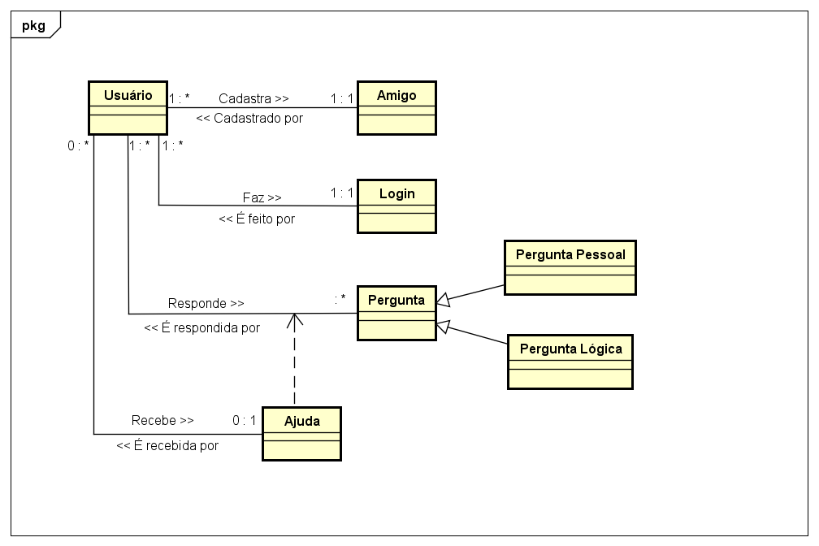

# Diagrama de classe

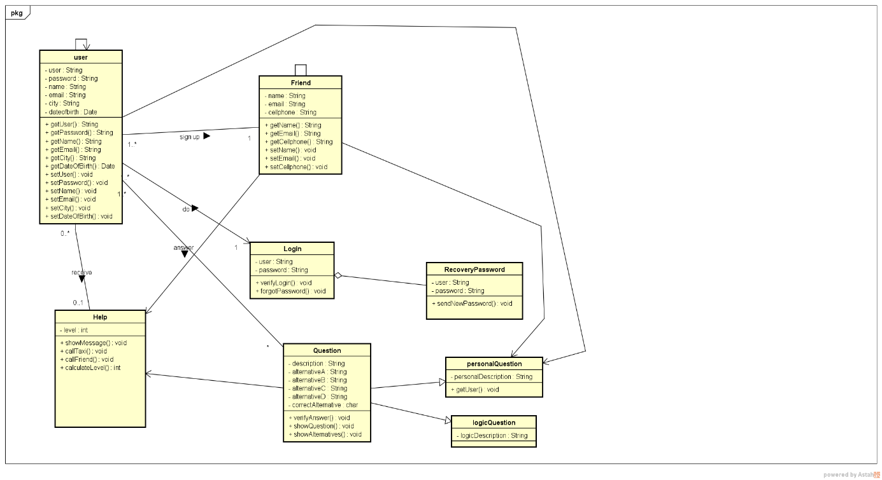

# Diagrama entidade relacionamento

